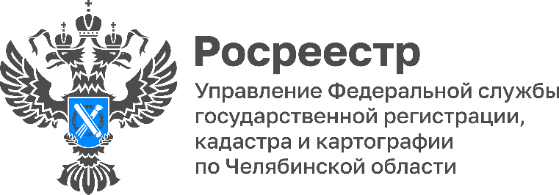
ПРЕСС-РЕЛИЗ
07.07.2026

Мобильное приложение «Инспектор» позволяет оперативно и качественно получать консультации специалистов Росреестра
Управление Росреестра по Челябинской области напоминает южноуральцам о возможности получения консультации через мобильное приложение «Инспектор». Данный сервис позволяет гражданам и представителям бизнеса получить онлайн-консультацию по вопросам осуществления государственного контроля (надзора), а также контроля (надзора) в области геодезии и картографии.
Мобильное приложение «Инспектор» позволяет контрольно-надзорным органам проводить оценку соблюдения обязательных требований, осуществлять профилактические визиты, консультирование и контрольные (надзорные) мероприятия.
Использовать сервис можно как с мобильных устройств, так и со стационарных компьютеров. Обратная связь организована в формате встроенного чата, что позволяет оперативно направлять инспектору необходимые фотографии и файлы, а также своевременно сообщать о возникающих вопросах или замечаниях. Мобильное приложение «Инспектор» сохраняет фото-, видео- и аудиоматериалы, которые доступны как инспектору, так и контролируемым лицам.
Специалистами Управления Росреестра по Челябинской области в первом полугодии 2026 года при использовании мобильного приложения «Инспектор» проведено 238 консультаций и 7 профилактических визитов в сфере государственного земельного надзора, также 2 консультации и 5 профилактических визитов в области геодезии и картографии.
Для получения консультации специалиста не требуется лично посещать ведомство. Консультации проходят в режиме реального времени в формате видеоконференции в выбранные заявителем время и дату.
Заявление о проведении консультирования подается через портал Госуслуг в разделе «Контроль и надзор». В заявке необходимо указать свой вопрос, регион, а также удобные для заявителя дату и время проведения консультации. После чего на электронную почту или в личный кабинет на Госуслугах приходит ссылка, по которой в приложении можно подключиться к онлайн-консультации.
В рамках видеоконференции можно обсудить вопросы об организации и осуществлении государственного земельного контроля (надзора), о порядке проведения контрольных (надзорных) мероприятий и о порядке обжалования действий (бездействия) должностных лиц, а также получить информацию о нормативных правовых актах, содержащих обязательные требования, оценка соблюдения которых осуществляется органом государственного земельного контроля в рамках контрольных (надзорных) мероприятий.
В области геодезии и картографии южноуральцы могут задать вопросы о соблюдении нормативных требований в сфере геодезического надзора и о недопустимости нарушений установленных обязательных требований к употреблению наименований географических объектов на дорожных знаках и иных указателях.
Профилактические визиты также могут проводиться с использованием мобильного приложения «Инспектор» в формате видеоконференции. Если профилактический визит проводится по инициативе контрольного органа, то контролируемое лицо уведомляется не позднее чем за 24 часа до его начала. В личный кабинет на Госуслугах придет уведомление о дате и времени проведения профилактического визита, а также ссылка на подключение к ВКС.
Получить консультацию в мобильном приложении «Инспектор» можно, установив его через магазин приложений или портал контрольной (надзорной) деятельности (knd.gov.ru/document/mp ).

#РосреестрЧелябинск #Цифровизация #МыТамГдеЛюди #РаботаемВместе #МобильныйИнспектор

Материал подготовлен пресс-службой
Росреестра и Роскадастра по Челябинской области

Об Управлении Росреестра по Челябинской области
Управление Росреестра по Челябинской области - это территориальный орган федерального органа исполнительной власти, который осуществляет функции по государственной регистрации прав на недвижимое имущество и сделок с ним, по проведению государственного кадастрового учёта недвижимого имущества, землеустройства, государственного мониторинга земель, а также функции по государственной кадастровой оценке, федеральному государственному надзору в области геодезии и картографии, государственному земельному надзору, надзору за деятельностью саморегулируемых организаций оценщиков, контролю деятельности саморегулируемых организаций арбитражных управляющих.
Предоставление сведений из Единого государственного реестра недвижимости осуществляет филиал ППК "Роскадастр" по Челябинской области.

Контакты для СМИ
Пресс-служба Управления Росреестра по Челябинской области
Шишкина Лариса Владимировна
8-908-706-24-05,
Волосникова Елизавета Александровна
8(351) 237-27-10
